ΘΕΜΑ 2^{ο}
2.1. Να γράψετε τους αριθμούς 1, 2, 3 από τη Στήλη Α και, δίπλα, ένα από τα γράμματα α, β, γ, δ της Στήλης Β, που δίνει τη σωστή αντιστοίχιση. Σημειώνεται ότι (1) ένα γράμμα από τη Στήλη Β θα περισσέψει.

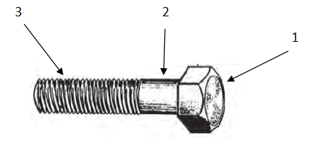
ΣΤΗΛΗ Α | ΣΤΗΛΗ Β
1. | α. περικόχλιο
2. | β. σπείρωμα
3. | γ. κεφαλή
 | δ. αυχένας
Μονάδες 9

2.2. Να γράψετε τον αριθμό κάθε μίας από τις παρακάτω προτάσεις και δίπλα, μία από τις λέξεις που συμπληρώνει σωστά την πρόταση. Σημειώνεται ότι (4) τέσσερις από τις λέξεις θα περισσέψουν. Λέξεις που δίνονται: εξωτερική, τριγωνικό, εσωτερική, αξονικές, μέτρηση, διατμητικές, ρύθμιση, τραπεζοειδές.
- Ο ρυθμιστικός κοχλίας χρησιμοποιείται για τη __________ του διακένου.
- Η _____________ διάμετρος του κοχλία συμβολίζεται με το γράμμα d.
- Το ___________ σπείρωμα χρησιμοποιείται για κοχλίες σύνδεσης ή σύσφιγξης.
- Το πριονοειδές σπείρωμα μπορεί να δεχθεί μεγάλες _________δυνάμεις σε μία μόνο κατεύθυνση.
Μονάδες 16

